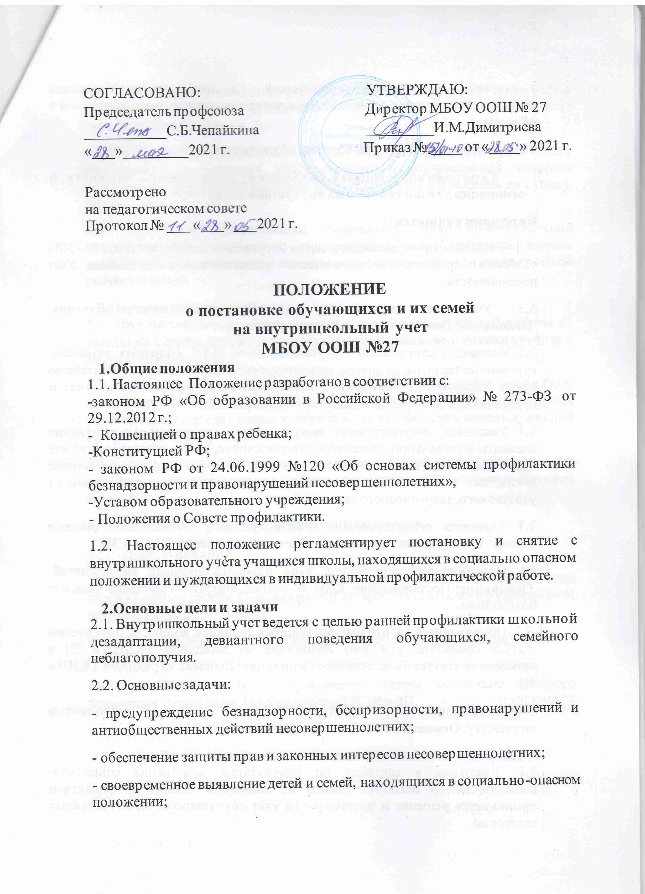

СОГЛАСОВАНО: УТВЕРЖДАЮ:
Председатель профсоюза Директор МБОУ ООШ № 27
___________С.Б.Чепайкина _________И.М.Димитриева «___»_________2021 г. Приказ № ____ от «____» 2021 г.

Рассмотрено
на педагогическом совете
Протокол № ___ «___» ___2021 г.

ПОЛОЖЕНИЕ
о постановке обучающихся и их семей
на внутришкольный учет
МБОУ ООШ №27
1.Общие положения
1.1. Настоящее Положение разработано в соответствии с:
-законом РФ «Об образовании в Российской Федерации» № 273-ФЗ от 29.12.2012 г.;
- Конвенцией о правах ребенка;
-Конституцией РФ;
- законом РФ от 24.06.1999 №120 «Об основах системы профилактики безнадзорности и правонарушений несовершеннолетних»,
-Уставом образовательного учреждения;
- Положения о Совете профилактики.
1.2. Настоящее положение регламентирует постановку и снятие с внутришкольного учѐта учащихся школы, находящихся в социально опасном положении и нуждающихся в индивидуальной профилактической работе.
2.Основные цели и задачи
2.1. Внутришкольный учет ведется с целью ранней профилактики школьной дезадаптации, девиантного поведения обучающихся, семейного неблагополучия.
2.2. Основные задачи:
- предупреждение безнадзорности, беспризорности, правонарушений и антиобщественных действий несовершеннолетних;
- обеспечение защиты прав и законных интересов несовершеннолетних;
- своевременное выявление детей и семей, находящихся в социально-опасном положении;
- оказание социально-психологической и педагогической помощи несовершеннолетним с отклонениями в поведении и имеющими проблемы в обучении;
- оказание адресной помощи семьям в обучении и воспитании детей.
- Категории обучающихся, подлежащих внутришкольному учёту, и основания для постановки на внутришкольный учёт
Категории учащихся
3.1 Учащиеся, пропускающие занятия без уважительной причины, 15— 30% учебного времени, систематически опаздывающие. Основание: Учет посещаемости.
3.2 Учащиеся, оставленные на повторный год обучения. Основание: Решение педагогического совета школы.
3.3 Учащиеся, сопричастные к употреблению ПАВ, спиртных напитков, курению на территории школы, правонарушениям. Основание: Ходатайство перед Советом профилактики о постановке на внутришкольный учет и предоставлении коррекционных услуг несовершеннолетнему.
3.4 Учащиеся, систематически нарушающие дисциплину, проявляющие элементы асоциального поведения (сквернословие, драки, издевательство над другими детьми, унижение человеческого достоинства) Основание: Наличие докладных от педагогов. Докладная записка на имя директора школы от участкового, закрепленного за школой
3.5 Учащиеся совершившие: правонарушение; общественно опасное деяние; преступление. Основание: Выписка из решения ТКДН и ЗП.
3.6 Обучающиеся, прошедшие курс реабилитационных мероприятий. Основание: Постановление КДН о снятии статуса «социально опасное положение».
3.7 Обучающиеся, в отношении которых решался вопрос о присвоении статуса социально опасного положения на заседании ТКДН, и ЗП в присвоении статуса было отказано Основание: Выписка из решения ТКДНи ЗП.
3.8.Обучающиеся, причиняющие вред школьному имуществу. Основание: докладная педагога.
4.Порядок постановки учащихся на внутришкольный учёт
4.1. Ежегодно в сентябре по результатам заполнения социально-педагогического паспорта школы на заседании Совета профилактики принимается решение о постановке на учѐт обучающихся вышеуказанных категорий.
4.2. В течение учебного года решение о постановке учащегося на учѐт и сроках принимается на заседаниях Совета профилактики при наличии оснований, указанных в п. 3
4.3. Постановка несовершеннолетнего на учет осуществляется в присутствии родителей (или законных представителей) и обучающегося, которым объясняется причина постановки на учет, ее сроки (от 3-х месяцев до 1 года), условия снятия с учета.
4.4. На Совете профилактики утверждается план индивидуальной профилактической работы с обучающимся, вырабатываются единые совместные действия семьи и школы по ликвидации тех или иных проблем ребенка и семьи.
5.Порядок снятия с учёта
5.1. При наличии положительных результатов коррекционной работы на заседании Совета профилактики принимается решение о снятии ученика с внутришкольного учѐта.
5.2. Обучающийся, поставленный на учет, и его родители могут быть приглашены на заседание Совета профилактики в промежуточное время установленного срока с целью контроля выполнения плана индивидуальной профилактической работы.
5.3. Снятие с учета по истечении установленного срока и при положительных результатах производится на Совете профилактики в присутствии родителей и учащегося.
5.4. Критерии снятия детей с внутришкольного учѐта.
Критерии, основания
Наличие положительной характеристики. Успешное завершение коррекционной работы Основания: характеристика классного руководителя, протокол заседания ПМПК.
Смена места учебы, отчисление или окончание школы Основания: приказ по школе.
Решение ТКДН и ЗП о присвоении статуса социально опасного положения Основания: Постановление ТКДН и ЗП.

